Como Instalar o App R3izzy Lite (iPhone)
Seguem abaixo os passos para a instalação do aplicativo R3izzy através do iPhone (Testflight):

iPhone (Testflight)
O TestFlight é uma plataforma de distribuição de aplicativos desenvolvida pela própria Apple e é especialmente utilizada para aplicativos em suas primeiras versões. Se você tiver interesse e quiser maiores informações, consulte este link. Ao contrário da Apple Store convencional, nesta plataforma a R3izzy tem maior controle sobre o download, aumentando assim a segurança e a capacidade de suporte ao usuário.

Instalação
1. Verifique se você recebeu um e-mail do Testflight, com o título “Luiz Renuncio has invited you to test R3izzyLite.”;
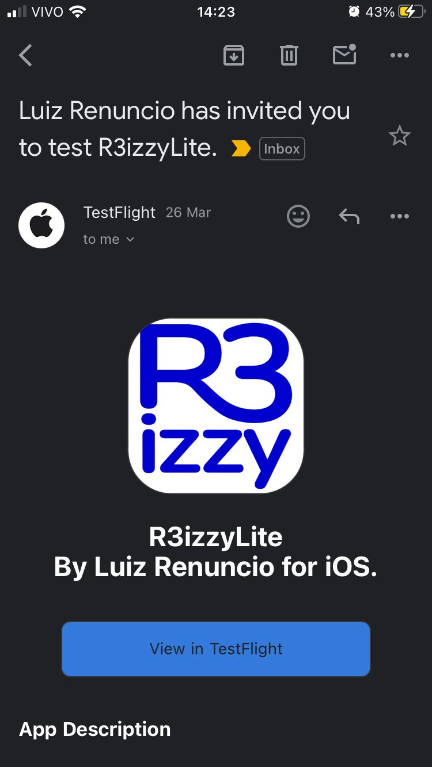
2. Clique no botão View in Textflight. Uma tela como esta deve aparecer. Copie o código mostrado;
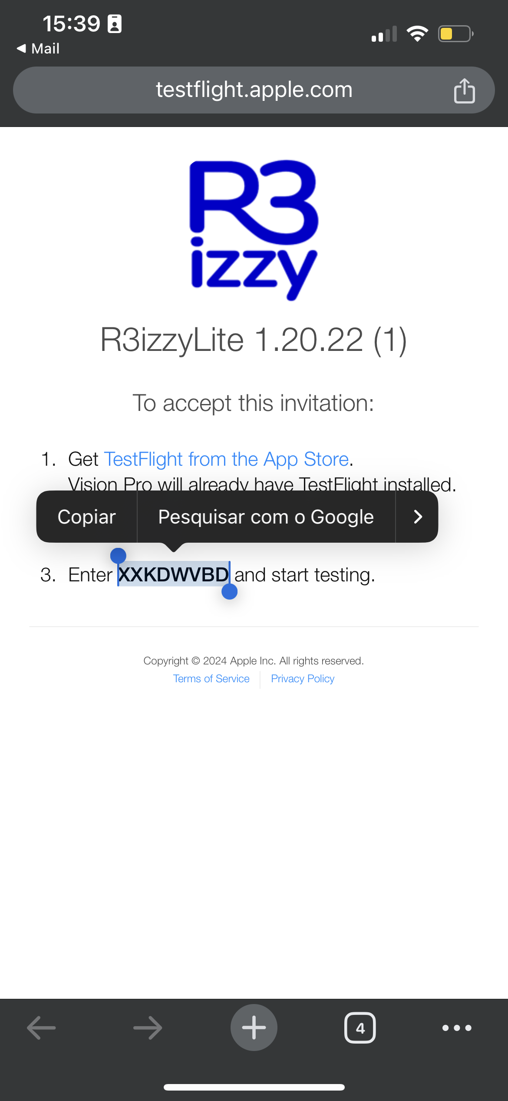
3. Agora, clique em Get TestFlight from the App Store. Clique em baixar;
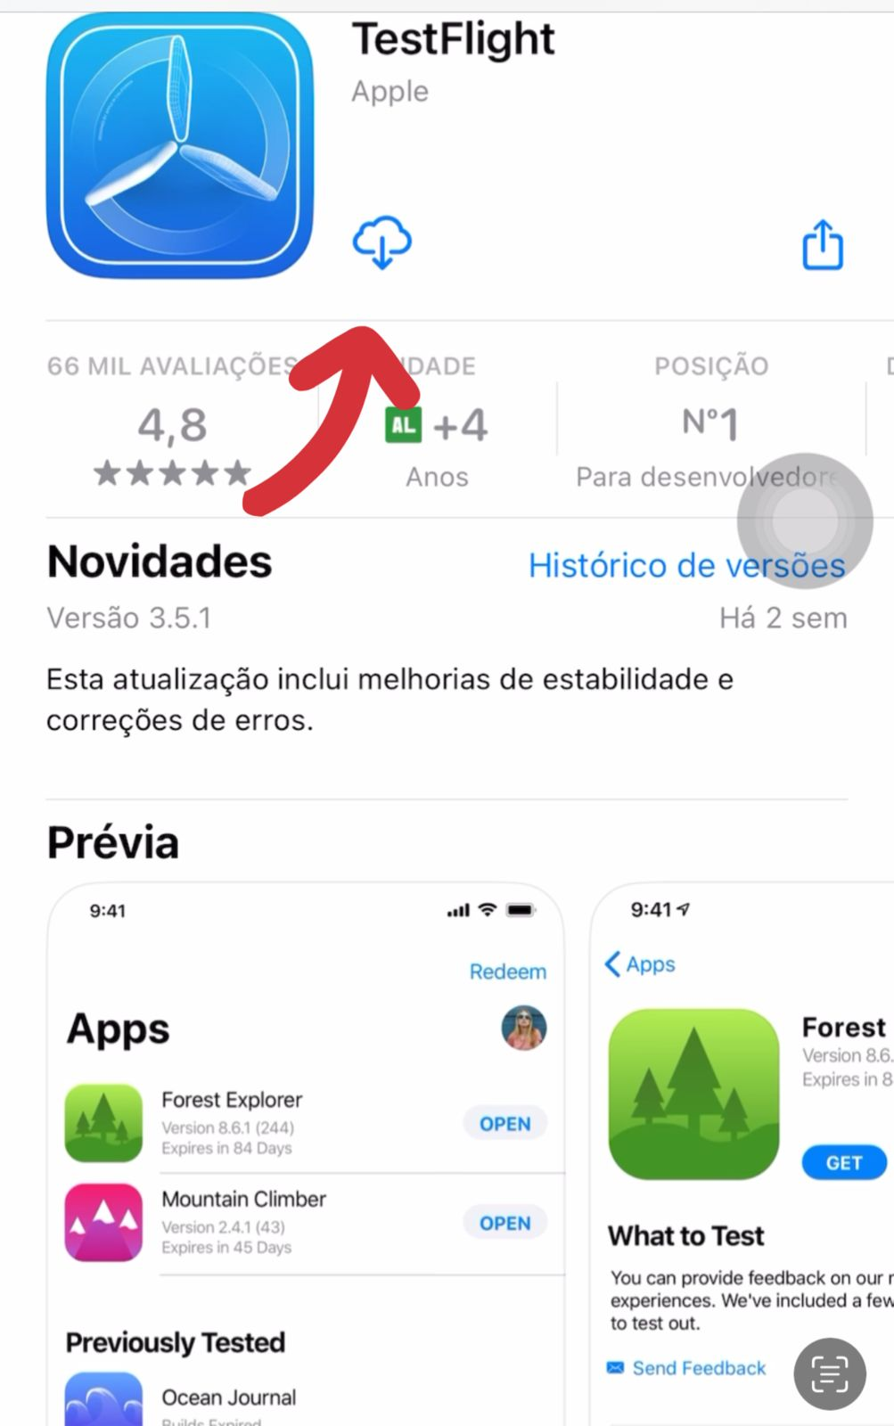
4. Uma vez terminado o download, abra o aplicativo. Caso você não esteja logado, ele te instruirá a fazer o login com o seu apple ID;
5. Aceite os diálogos iniciais do aplicativo. Por fim, clique em Resgatar Código e cole o código anteriormente copiado;
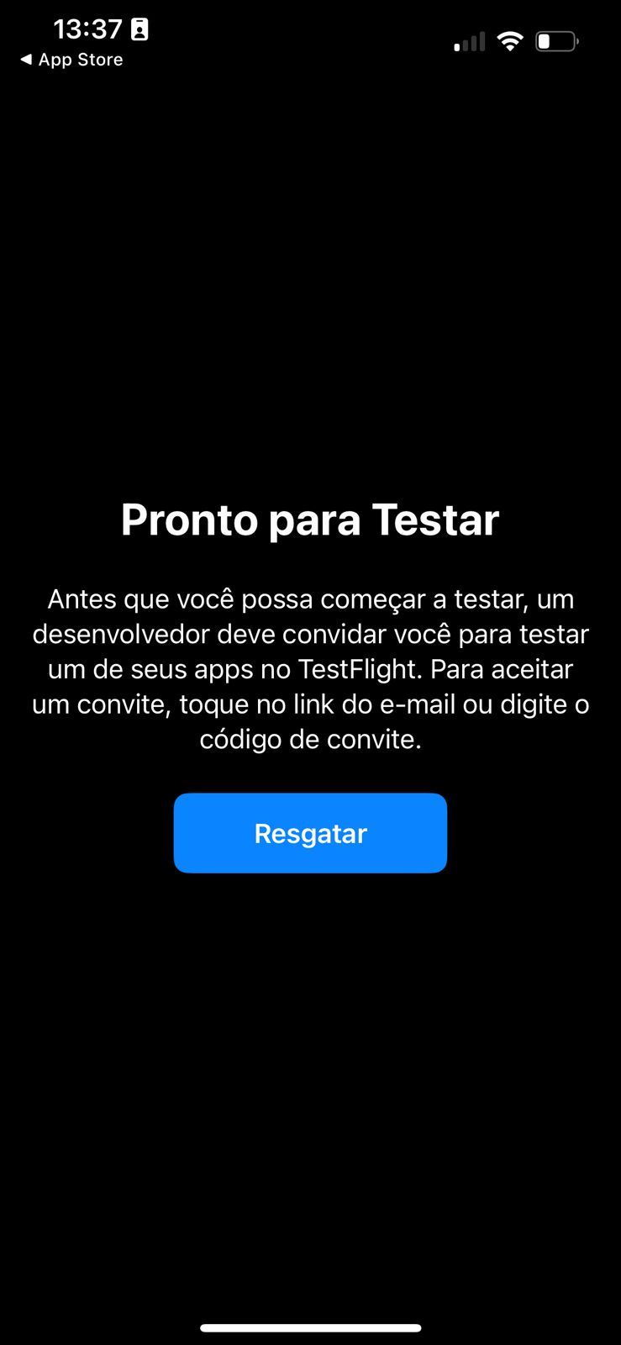
6. O aplicativo R3izzyLite aparecerá na tela, clique em Instalar;
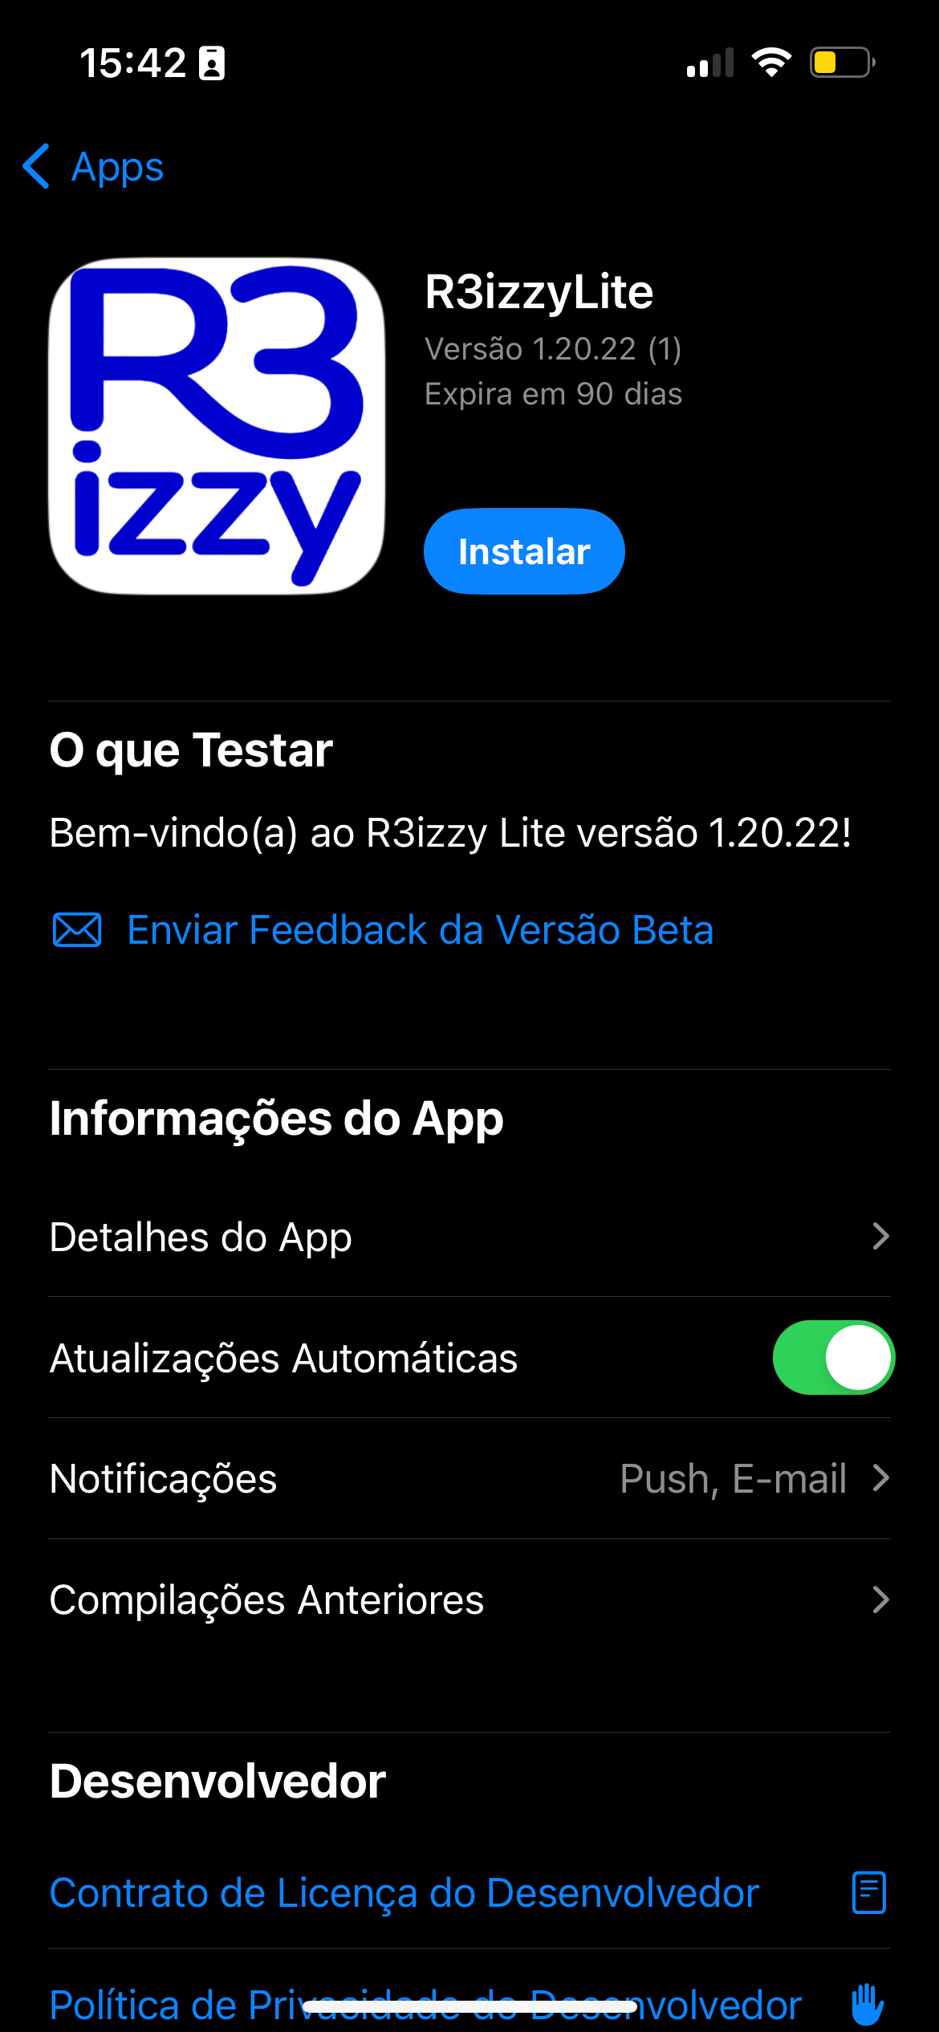
7. Pronto, o aplicativo será instalado.
Importante: Mantenha o Testflight instalado pois as atualizações futuras serão feitas por ele. Aproveite o aplicativo!

Habilitar Atualização Automática
Para habilitar atualizações automáticas e não ter que se preocupar com a nova instalação a cada novo release, faça o seguinte:
- Entre no Testflight e selecione o nosso aplicativo
- Habilite as Atualizações Automáticas, conforme a tela abaixo:

Dúvidas?
Qualquer dúvida ou problema na instalação não hesite em nos contatar pelo nosso whatsapp ou nosso e-mail ✉ suporte@r3izzy.com.br.

